DEL H. AYUNTAMIENTO DE TANQUIAN DE ESCOBEDO, S.L.P
ADMINISTRACIÓN 2018-2021

FECHA: 13 DE JUNIO DEL 2019
ACTA DE CABILDO No. 019
(ORDINARIA)

En Tanquián de Escobedo, cabecera municipal, perteneciente al estado de San Luis Potosí, siendo las 17:00 –diecisiete- horas; del día 13-trece- de Junio del año 2019 -dos mil diecinueve-, reunidos en el recinto oficial que ocupa la sala de cabildo de este H. Ayuntamiento, como lo establecen los Artículos 21 Fracción I, 70 Fracción III, 74 Fracción I, 75 Fracción VII, 78 Fracción III, IV y V, de la Ley Orgánica del Municipio Libre del Estado de San Luis Potosí en vigor; los integrantes del Cuerpo Edilicio, ciudadanos; ALAIN AZUARA ROBLES, Presidente Municipal Constitucional; DORA ALICIA MAYA ACOSTA, Regidora de Mayoría Relativa; JUANA HERNÁNDEZ LIZAMA, Primera Regidora de Representación Proporcional; CESAR RIVERA ZÚÑIGA, Segundo Regidor de Representación Proporcional; PROFRA. KEYLA ARADILLAS AHUMADA, Tercera Regidora de Representación Proporcional; PROFRA. KAREN YAZMIN TREJO SORIANO, Cuarta Regidora de Representación Proporcional; J. INÉS PÉREZ MARTÍNEZ, Quinto Regidor de Representación Proporcional; así como también el C. LIC. FERNANDO BAUTISTA OLIVARES, Síndico Municipal, ante mi C. ING. JAVIER SALVADOR HERNÁNDEZ, Secretario General del H. Ayuntamiento, quien da fe para llevar a cabo la Sesión Ordinaria de Cabildo, dando inicio bajo el siguiente:
ORDEN DEL DIA
- Pase de lista
- Verificación del Quórum legal.
- Instalación legal de la asamblea.
- Presentación del Corte de Caja de la Tesorería Municipal del mes de Enero 2019, para su revisión y aprobación.
- Aprobación del H. Cabildo de 1.800ha. de área verde que donará la colonia Marcelo de los Santos al Municipio para lotificación de terrenos.
- Propuesta y en su caso aprobación de donación de terrenos de 8x15 mts. propiedad del municipio a personas de escasos recursos.
- Propuesta y en su caso aprobación de la donación de los 3 solares de la pista ubicados en la calle Juan Posada, propiedad del municipio a fin de lotificar predios de 10x18 para ser donados a personas de escasos recursos económicos.
- Asuntos generales.
- Clausura de la sesión.

Desarrollo del punto número uno del orden del día. – Dentro de este punto del orden del día, se procedió puntualmente al pase de lista, dando cuenta el C. ALAIN AZUARA ROBLES, Presidente Municipal Constitucional de la Asistencia de la Totalidad de los integrantes del H. Cabildo.

Desarrollo del punto número dos del orden del día: El C. ALAIN AZUARA ROBLES, Presidente Municipal Constitucional, verificó la existencia del quórum legal, de conformidad con el Artículo 25 de la Ley Orgánica del Municipio Libre Vigente en la Entidad, encontrándose presente la totalidad de los integrantes del Honorable Cabildo procediendo a la instalación legal de la asamblea.

Desarrollo del punto número tres del orden del día: En uso de la voz el C. ALAIN AZUARA ROBLES, Presidente Municipal Constitucional, instala legalmente la asamblea extraordinaria siendo válidos los acuerdos que de ella emanen; siendo el Cabildo testigo de la existencia de quórum legal.

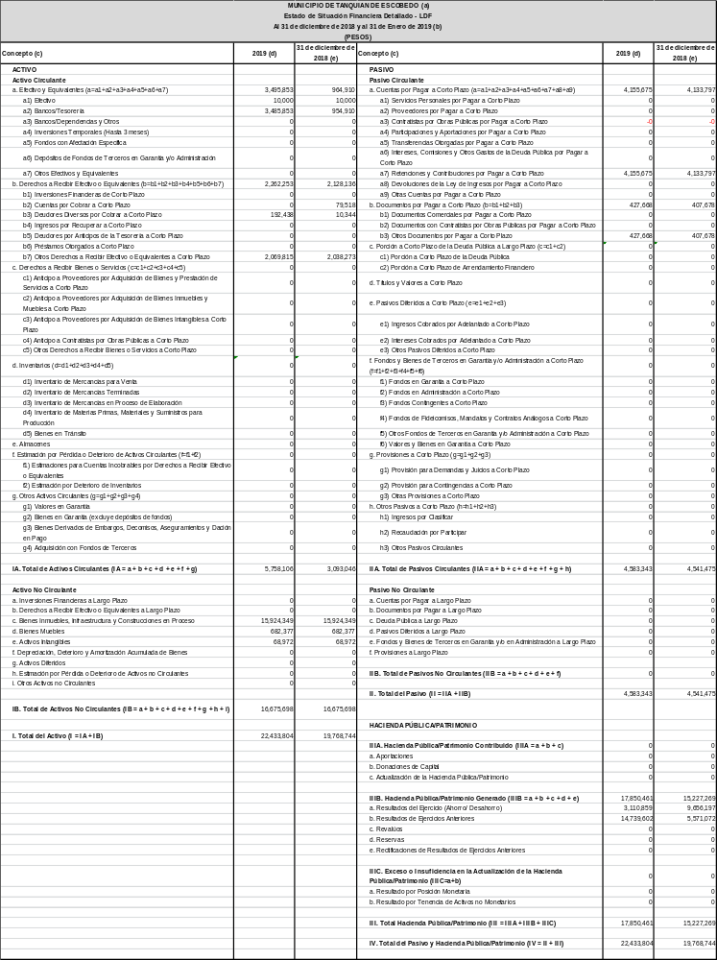
Desarrollo del punto número cuatro del orden del día: Una vez dentro de este punto el Tesorero Municipal, Ing. Esteban Zúñiga Olvera, Tesorero Municipal, presenta al H. Cabildo el Corte de Caja de la Tesorería Municipal correspondiente al mes de enero del 2019, para su respectiva revisión y en su caso aprobación, mismo que se detalla como sigue:

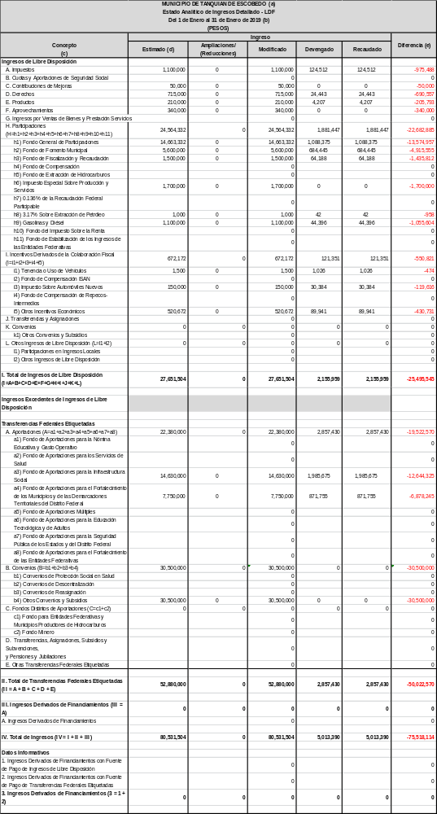

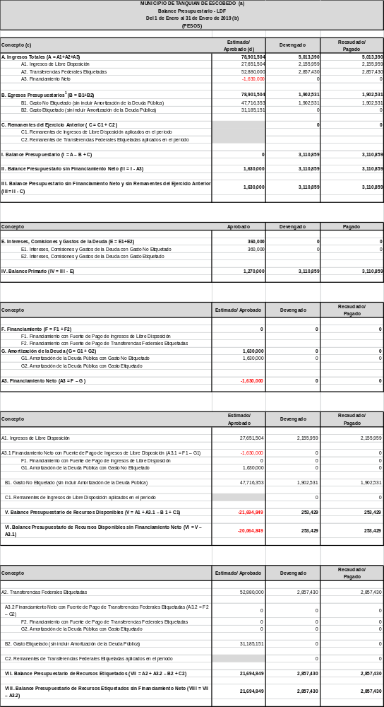

Una vez analizado el corte de caja antes detallado en todos y cada uno de sus puntos se vota y aprueba por el H. Cabildo por Unanimidad.-------------------

Desarrollo del punto número cinco del orden del día: Para continuar el Lic. Fernando Bautista Olivares, Síndico Municipal manifiesta al Honorable Cabildo que en virtud de la disponibilidad que tuvo la colonia Marcelo de los Santos de donarle al municipio 1.800ha., de área verde a fin de que el Municipio lleva a cabo la donación de terrenos a personas de escasos recursos, pide la aprobación del H. Cuerpo Edilicio a fin de que aprueben dicha donación que realizó la colonia a favor del Municipio; a lo que una vez analizado lo anterior y considerando los beneficios que ello traería a las personas más necesitadas del Municipio se vota y aprueba por unanimidad de votos dicha donación.-------------------------------------------------------

Desarrollo del punto número seis del orden del día: en uso de la voz el Lic. Fernando Bautista Olivares, Síndico Municipal manifiesta al H. Cabildo que una vez la donación que se aprobó en el punto anterior en donde la Colonia Marcelo de los Santos donó 1.800ha. de terreno al Municipio; solicita al H. Cuerpo edilicio la autorización a fin de que dicho terreno sea lotificado en predios de 8x15 mts.; los cuales se estarán donando a las personas de escasos recursos económicos del Municipio y con mayor necesidad de ello. Una vez analizado lo anterior y considerando los beneficios que ello traerá a la población, se vota y aprueba por unanimidad de votos por el H. Cuerpo Edilicio se lotifique dicho predio en terrenos de 8X15 mts. y estos sean donados a la población de escasos recursos económicos del municipio.

Desarrollo del punto número siete del orden del día: Para continuar el Lic. Fernando Bautista Olivares, Síndico Municipal, manifiesta al H. Cuerpo Edilicio que, con la finalidad de beneficiar a la mayor población posible con la donación de terrenos, propone que sean donados los 3 solares de la pista ubicados en la calle Juan Posada, propiedad del municipio a fin de lotificar predios de 10x18 para ser donados a personas de escasos recursos económicos. Una vez analizado lo anterior y considerando los beneficios que ello traerá a la población, se vota y aprueba por unanimidad de votos por el H. Cuerpo Edilicio se lotifiquen dichos predios, en terrenos de 10X18 mts. y estos sean donados a la población de escasos recursos económicos del municipio.

Desarrollo del punto número ocho del orden del día: Asuntos Generales. Una vez dentro de los asuntos generarles el presidente Municipal, Solicita al H. Cabildo la autorización a fin de llevar a cabo la remodelación del espacio ubicado en el Jardín Municipal en donde se encuentra la fuente, frente al monumento de Benito Juárez, en donde se construirá una Galera de Usos Múltiples, a fin de contar con un espacio en condiciones y apto para llevar a cabo los diferentes eventos. A lo que una vez analizado lo anterior se vota y aprueba por el H. Cabildo.

Continuando, el Presidente Municipal, C. Alaín Azuara Robles, propone al H. Cabildo la compra de un vehículo usado compacto Spark modelo 2017, color rojo con un costo de $175,000.00 (Ciento Setenta y Cinco Mil Pesos 00/100 m.n.), a fin de que brinde servicio en las necesidades que se requieran en el Ayuntamiento municipal, considerando que actualmente no se cuenta con vehículos en condiciones para este fin, tomando en cuenta que se tienen salidas a la ciudad capital. Una vez analizado lo anterior se somete a votación del H. Cabildo con un total de 4 votos a favor y 4 votos en contra, siendo estos de la C. Juana Hernández Lizama, Primer Regidor; Profa. Keyla Aradillas Ahumada, Tercer Regidora; Profa. Karen Yazmín Trejo Soriano, Cuarta Regidora y el C. Lic. César Rivera Zúñiga, Segundo Regidor. En donde el Presidente Municipal da el voto de calidad a favor de la compra quedando aprobada la misma por el H. Cabildo por mayoría de votos.--------------------------------------------------------------------------------------

Dentro de este mismo punto pide la palabra el C. Lic. César Rivera Zúñiga, Segundo Regidor, para manifestar lo siguiente: que se da el voto en contra de la compra (voto razonado) ya que el acuerdo había sido un auto nuevo con garantía, de agencia, para que se tuviera la seguridad de un vehículo sin desperfectos o descomposturas, no un auto usado como quedo aprobado por mayoría. --------------
A lo que el Presidente Municipal le manifiesta al respecto que, si se tomó la decisión de comprar un auto seminuevo es debido a que la situación financiera del municipio no está como para adquirir un auto de agencia, y que el vehículo que se tomó la decisión de comprar es un modelo 2017, que se encuentra en óptimas condiciones, para el uso que se requiere. Que en ocasiones es más viable la adquisición de un vehículo seminuevo de modelo reciente que uno de agencia el cual saliendo de ésta se devalúa de inmediato y que el costo de adquisición es excesivo y el servicio es el mismo que el de un auto usado como el que se va adquirir, en donde el recurso que se dejará de gastar en la compra de uno nuevo puede ser de gran utilidad para cubrir gastos prioritarios de esta Presidencia Municipal o para brindar algún apoyo.------------------------------------------------------------
En otro punto de asuntos generales se presenta el informe del mes de mayo 2019 al H. Cabildo para su entero conocimiento. Dicho informe se expone al Cabildo y se aprueba por unanimidad.
En otro punto dentro del mismo rubro de asuntos generales, en uso de la voz el Ing. Esteban Zúñiga Olvera, da a conocer que se otorgó un apoyo de transporte, comida y hospedaje, por la cantidad de $53,000.00 (Cincuenta y Tres Mil Pesos 00/100 m.n.) para alumnos, padres de familia y maestros, de ejido la sagrada familia, quienes participaron en el concurso estatal de himno nacional. Dicho gasto una vez analizado por el H. Cabildo, se aprueba por unanimidad.
En el siguiente punto de asuntos generales, en uso de la voz el Lic. Fernando Bautista Olivares, expone que para los meses de Julio y agosto se estima pagar por concepto de liquidaciones a ex trabajadores del Municipio, la cantidad de $309,319.90(trescientos nueve mil trescientos diecinueve 90/100 M.N). Dicho gasto una vez analizado por el H. Cabildo, se aprueba por unanimidad.
Como siguiente punto de asuntos generales, también se da a conocer los gastos que se generaron por conceptos de las ligas de futbol regional y municipal, en total $150,000.00(Ciento cincuenta mil pesos 00/100 M.N). Dicho gasto una vez analizado por el H. Cabildo, se aprueba por unanimidad. ----------------------------------

Desarrollo del punto número nueve del orden del día. – Continuando con el uso de la palabra, el C. ALAIN AZUARA ROBLES, Presidente Municipal Constitucional, procede a la Clausura de la sesión manifestando lo siguiente: Una vez agotado el orden del día y no habiendo otro asunto que tratar, se da por concluida la presente sesión el día de su inicio a las 19:00 horas; procediendo a levantar el acta correspondiente a la presente sesión; la cual una vez realizada somete a consideración de los y las integrantes del H. Cabildo para su aprobación y firma. Firmando al margen y al calce para constancia de Ley los que en ella intervinieron.-------------------------------------------------------------------------------------------------------------------------CONSTE Y DAMOS FE-------------------------------------

________________________________________
ING. JAVIER SALVADOR HERNÁNDEZ
Secretario General del H. Ayuntamiento

_____________________________________  C. ALAIN AZUARA ROBLES  Presidente Municipal | _____________________________________  C. DORA ALICIA MAYA ACOSTA  Regidora de Mayoría Relativa
_____________________________________  C. LIC. FERNANDO BAUTISTA OLIVARES  Síndico Municipal | _____________________________________  C. JUANA HERNÀNDEZ LIZAMA  Primera Regidora de R.P.
_____________________________________  C. CÉSAR RIVERA ZUÑIGA  Segundo Regidor de R.P. | _____________________________________  C. PROFA. KEYLA ARADILLAS AHUMADA  Tercer Regidora R.P.
_____________________________________  C. PROFA. KAREN YAZMIN TREJO SORIANO  Cuarta Regidora de R.P. | _____________________________________  C. J. INES PÉREZ MARTÍNEZ  Quinto Regidor de R.P.

